附件：
成都市新都区妇幼保健院

遴
选
文
件

文件编号：XDFYBJYYXZBK2024-02

项目名称：理疗电极片遴选项目

时间：2024年5月
一、项目概况
根据医院业务发展需求，通过公开方式遴选理疗电极片。
1.项目名称：成都市新都区妇幼保健院2024年理疗电极片遴选项目。
2.项目地点：成都市新都区妇幼保健院。
3.项目预算：据实结算。限价26元/个。
4.遴选方式：本项目采用综合评价方法。得分最高的品牌为医院遴选预中选产品。
二、参加本次遴选活动的产品应具备下列条件
产品须符合《医疗器械监督管理条例》《医疗器械注册与备案管理办法》《医疗机构医用耗材管理办法》《四川省医药机构医用耗材集中采购实施方案》等相关要求，产品须符合要求并提供产品的注册/备案证明材料、挂网情况等。
三、产品填报
按照以下表格式填写：

成都市新都区妇幼保健院
2024年理疗电极片遴选项目填写表
注：填写此表之前请详细阅读表格末尾填写说明，且以下产品均需对应提供合格样品。
序号 | 产品通用名 | 产品注册名称/产品包装标签名称 | 是否挂网 | 商品代码 | 产品ID | 产品证件号（产品备案凭证/注册证编号） | 产品证件有效期（产品备案凭证/注册证起止日期） | 产品规格、型号 | 生产厂家 | 计价  单位 | 包装  规格 | 单价（元） | 国家医保编码 | 备注（常用包装规格及常用规格型号）
填写说明：
1.产品若为医疗器械，产品名称按医疗器械注册证的产品名称填写，生产厂家按医疗器械注册证的注册人名称填写。若为非医疗器械，则按产品实物包装上印制的产品名称、生产厂家填写。
2.产品“是否挂网”填“是”，则须填写“药品和医用耗材招采管理系统”平台对应产品流水号、商品代码、产品ID、医家医保编码。必须挂网产品未挂网则视为无效。
3.投标产品规格按产品出厂编码填写，型号按规格所对应的重要参数描述（如材质、形状、尺寸等）填写。
4.计价单位按不能再拆零的最小包装填写，包装规格对产品实物的包装情况进行描述，从最小包装到发货最小单位逐一填写。
5.中选产品实际成交以单价和实际发生的数量结算，表内采购数量仅作为本次招标计算总额使用。
6.本项目采用集中整体配送方式采购，采购人与成交供应商签订采购合同，确定采购产品及采购价格后，供应商向医院耗材、试剂整体配送商（国药瑞华成都医疗器械有限公司）书面授权。

生产厂家（供应商）全称(盖章)：
生产厂家（供应商）全权代表(签字)：
电话：
四、技术及商务要求
（一）产品清单及技术要求
备注：1.现场遴选时需提供样品；
2.需提供产品在川内同级及以上医院业绩证明（原则上提供3家及以上）。

遴选清单
包件 | 产品序号 | 产品名称 | 功能需求或用于病种 | 是否必须挂网 | 单位（个、份、套等） | 单价限价（元） | 配套设备（若无不需填写） | 备注
1 | 1 | 理疗电极片 | 1.用于盆底功能障碍治疗用的理疗电极片。  2.参考形状图片：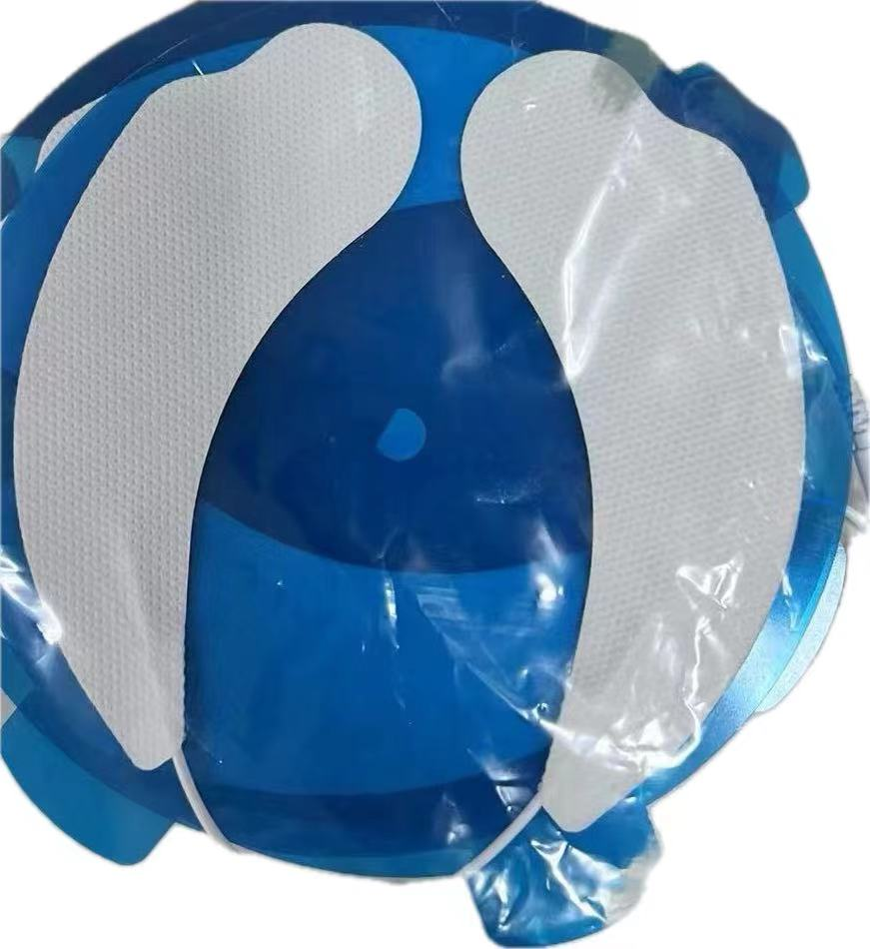 | 是 | 个 | 26 | 生物刺激反馈仪（型号：MLD-B2，厂家：南京麦澜德有限公司）

五、生产厂家（供应商）承诺书（格式）
致：成都市新都区妇幼保健院
我公司参与本次遴选项目，根据遴选文件要求，现郑重承诺如下：
一、具备本项目以下基本条件:
（一）具有独立承担民事责任的能力；
（二）具有良好的商业信誉和健全的财务会计制度；
（三）具有履行合同所必需的设备和专业技术能力；
（四）有依法缴纳税收和社会保障资金的良好记录；
（五）参加政府采购活动前三年内，在经营活动中没有重大违法记录；
（六）法律、行政法规规定的其他条件。
二、完全接受和满足本项目遴选文件中规定的实质性要求，如对遴选文件有异议，已经在投标截止时间届满前依法进行维权救济，不存在对遴选文件有异议的同时又参加投标以求侥幸中选（成交）或者为实现其他非法目的的行为。
三、参加本次遴选活动，不存在与单位负责人为同一人或者存在直接控股、管理关系的其他供应商参与同一合同项下的遴选活动的行为。我方未参与本遴选项目前期咨询论证，不属于禁止参加本项目投标的供应商。
四、参加本次遴选活动，不存在和其他供应商在同一合同项下的遴选项目中，同时委托同一个自然人、 同一家庭的人员、同一单位的人员作为代理人的行为。
五、我司未被对列入失信被执行人、重大税收违法案件当事人名单、遴选活动违法失信行为记录名单及其他不符合国家相关规定的供应商。
六、遴选文件中提供的能够给予我公司带来优惠、好处的任何材料资料和技术、服务、商务等响应承诺情况以及按照国家及行业规定提供的资质证照都是真实的、有效的、合法的。
七、我司完全同意遴选文件中关于知识产权的说明，承诺由此造成的纠纷由我单位全权负责。
八、我司完全同意贵方对本项目的遴选解释权。
本公司对上述承诺内容事项真实性负责。如经查实上述承诺的内容事项存在虚假，我公司愿意接受以提供虚假材料谋取成交追究法律责任。

单位名称: (盖单位公章)
法定代表人或授权代表(签字) :
日期:

六、成都市新都区妇幼保健院项目报名登记表
项目名称: 成都市新都区妇幼保健院理疗电极片遴选项目 项目编号:XDFYBJYYXZBK2024-02 产品序号：
报名单位全称
报名日期 | 年 月 日 时
姓名 | 职务或职称 | 联系方式
姓名 | 职务或职称 | 传真号码 | 电话号码 | 手机
Email
注：1.填写的单位名称必须与参加招投标活动的单位名称一致。
2.报名时需提交加盖单位印章的营业执照复印件、授权委托书、授权代表身份证复印件。（特殊情形除外）
七、廉洁承诺书
为加强遴选活动中的廉政建设，防止发生商业贿赂等违法违纪行为，保护国家、集体和当事人的合法权益，根据党风廉政建设及反腐败工作有关规定，我方自愿签订本承诺书，并严格执行。
第一条 参与遴选活动时，除具备遴选文件规定的资格、资质要求外，我方还将严格遵守医院有关遴选活动管理办法、有关法律、法规、政策以及国家、地方关于廉政建设的各项规定。
第二条 遵循公开、公平、公正、诚实信用原则，不发生损害上述原则及各方当事人合法权益的不正当竞争行为，无与其他供应商围标、串标行为。
第三条 与各方当事人保持正常的业务交往，不向工作人员及其他参与遴选活动的人员提供不正当利益。主要有：
（一）不向上述人员赠送礼金、有价证券、贵重物品及回扣、好处费、感谢费等。
（二）不为上述人员或单位报销应由对方支付的费用。
（三）不为上述人员装修住房、婚丧嫁娶、配偶子女的工作安排以及出国（境）、旅游等提供方便。
（四）不为上述人员或单位提供可能影响遴选活动开展的宴请、健身、娱乐等活动。
第四条 严格遵守单位相关规定，杜绝不良行为发生。
第五条 发现遴选活动各方当事人有违规、违纪、违法行为的，及时提醒对方，情节严重的，主动向其主管部门或纪检监察、司法等机关举报。
第六条 自觉接受管理部门的监管。在遴选活动中出现违反本承诺书规定行为的，自觉接受管理部门的处罚，因违法违规行为给其他当事人造成经济损失的，按规定予以赔偿。
第七条 我方自愿将本承诺书作为遴选文件的必备要求。遴选文件由我方法定代表人或其委托代理人签署，自愿接受由此造成的一切后果和损失。
第八条 本承诺书自签署之日起生效。

承诺单位：（盖章）

法定代表人或授权代表：（签字）

2024年 月 日

